附件2
“线上电签”流程
1.纳税人登录“云办税厅”。 “云办税厅”网址：https://ybs.he-n-tax.gov.cn:8888
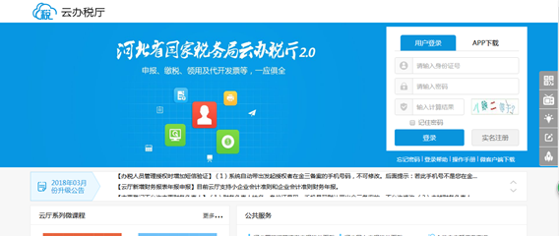
2.点击 “三方协议签订”功能模块，进入委托扣款协议书签订界面，
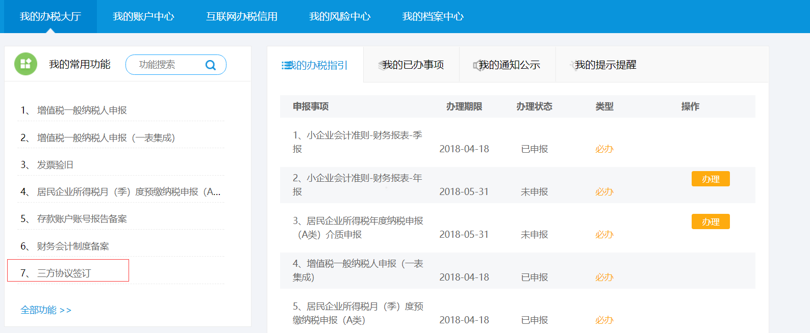
3. 委托扣款协议书签订界面中，系统根据纳税人的存款账户账号备案信息，自动将相关信息填充到协议书中。
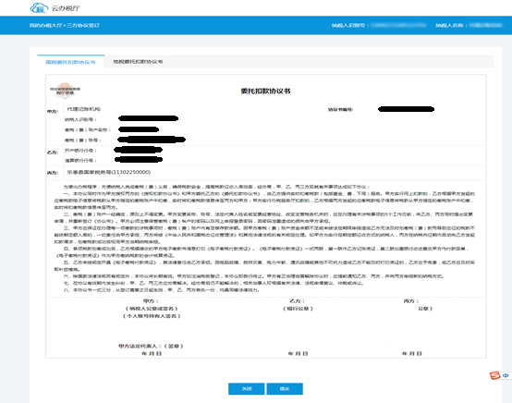

4. 纳税人分别确认国税机关、地税机关委托扣款协议书信息无误后，点击【提交】。系统弹出权责说明界面，由纳税人确认相关权责关系，点击【确定】。系统同时签订国、地税委托扣款协议。
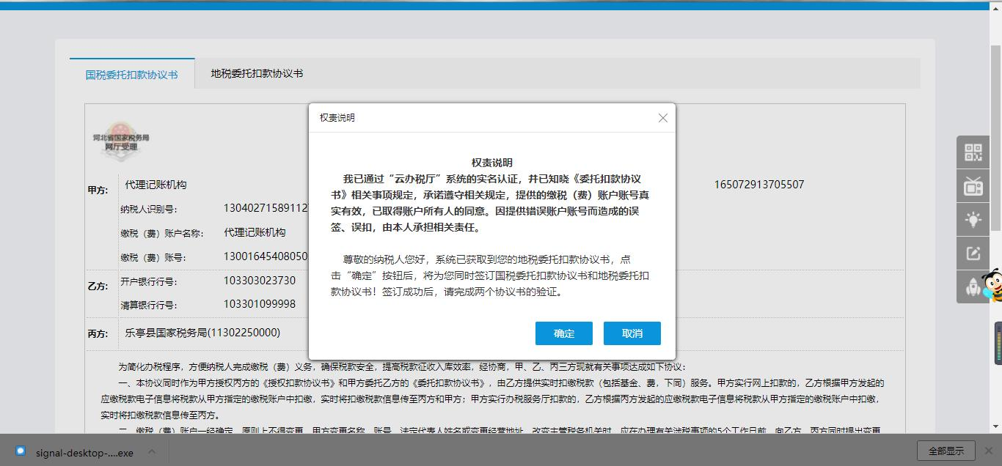
5.返回三方协议管理界面，在三方协议“操作”列点击【验证】，完成银行端的协议签订。
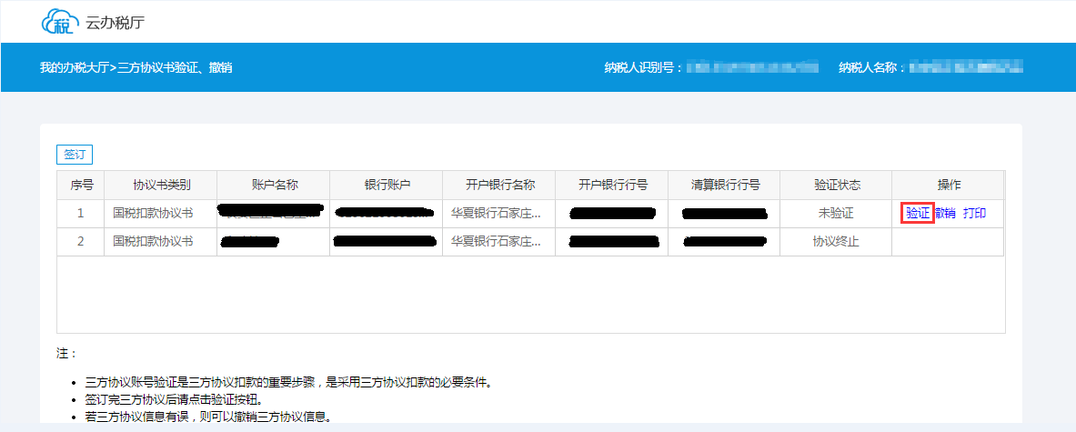

其他说明：
1.“云办税厅”受理业务范围
（1）对公账户签约
由纳税人的法人、财务负责人或者办税人登录办理。
（2）个人账户签约
由个人银行账户所有人登录办理。
2.“云办税厅”无法受理或签约失败的，由纳税人去办税服务厅前台办理。
3.在“云办税厅”协议签订成功后，直接进行验证，纳税人无需再去银行签约。

